版权归原作者所有
仅供学习交流之用，请勿用于他途

第四章 数据字典和数据表的读取

ABAP 数据字典的事务代码（TCODE）：SE11，数据字典和 SAP 整个业务应用是融合
的。
本章主要介绍：实例建表，数据表维护程序，添加数据，建立域、数据元素和搜索帮助，
逻辑数据库，数据表的读取。

4.1 相关概念

通过本章的学习能清晰地了解 ABAP 数据字典与实际数据库之间的关系。数据字典对
象由数据字段（Table Field）、数据元素（Data Element）、域（Domain）等组成。
“域”描述一个字段类型和长度等信息，“数据元素”描述一个字段的用途。先定义域，
再定义数据元素使用哪个域，最后定义一个表字段使用哪些数据元素。
表类型：透明表（Transparent Table）、结构（Structure）、附加结构（Append Structure）、
存储表（Pooled Table）、簇表（Cluster Table）、视图（Generated View Structure）。
在 ABAP 应用中大量使用透明表和结构，其中：“透明表”在数据库中有对应的物理表；
“结构”为若干个字段组合，在数据库不存在数据记录。
4.2 实例建表
下面以实例说明透明表的建立。建立城市表、学校表、学生表，表关系都是一对多，数
据结构如下：
（1）城市表 YTCITY，见表 4-1。
表 4-1

字段名
YCT_ID
数据类型
INT
允许空值
NOTNULL
主/外键
(PK)

序号
说明

YCT_NAME
CHAR(30) NOT
NULL
城市名称

YCT_COUNTRY CHAR(255)

（2）学校表 YTSCHOOL，见表 4-2。

表 4-2
国家名称

字段名
YCT_ID
数据类型
INT
允许空值
NOTNULL
主/外键
(PK)

序号
说明

YSH_ID
INT
NOTNULL
(PK)
学校序号

YSH_NAME CHAR(30) NOT
YSH_ADDR CHAR(255)
NULL
学校名称
地址

（3）学生表 YTSTUDENT，见表 4-3

1

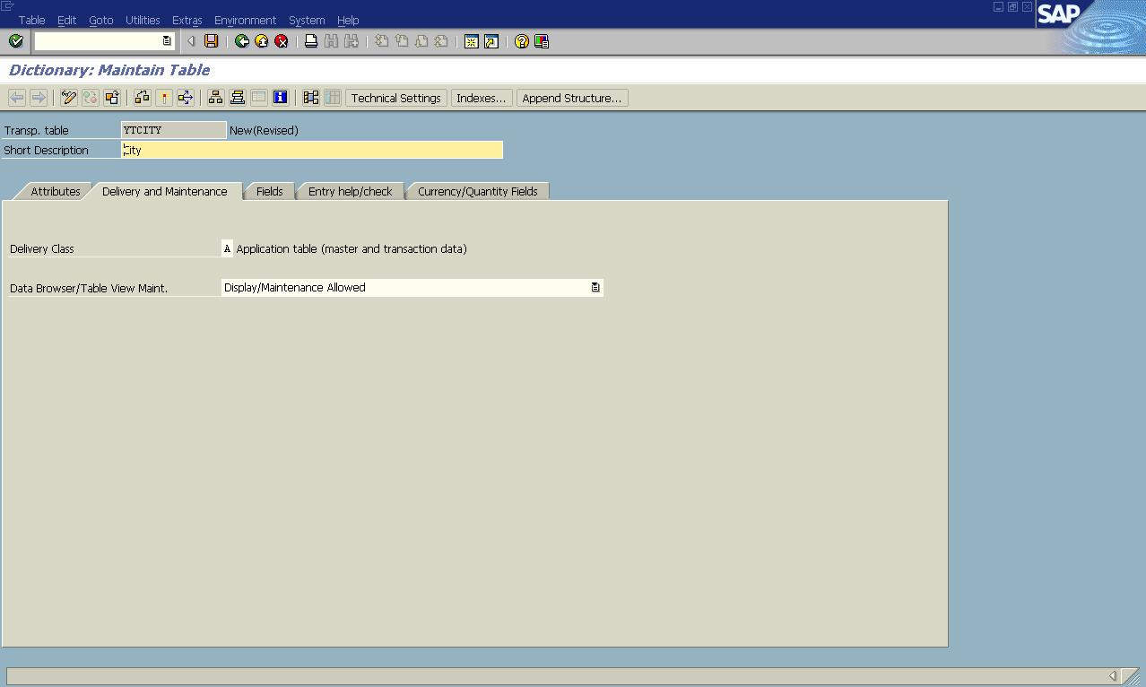
版权归原作者所有

表 4-3
仅供学习交流之用，请勿用于他途

字段名
YCT_ID
YSH_ID
YSTU_ID
YSTU_NAME
YSTU_ADDR
数据类型
INT
INT
INT
CHAR(30)
CHAR(255)
允许空值
NOTNULL
NOTNULL
NOTNULL
NOTNULL
主/外键
(PK)
(PK)
(PK)
说明
城市序号
学校序号
学生序号
学生名称
住址

输入 TCODE：SE11，输入表名后单击“创建”按钮，在属性页输入表描述、选择类型
“A”（应用表），选择建立的表可以维护（Table maintenance allowed），如图 4-1 所示。

图 4-1

选择“Field”页面，单击
所示。

按钮，直接输入数据类型和长度，如图 4-2

2

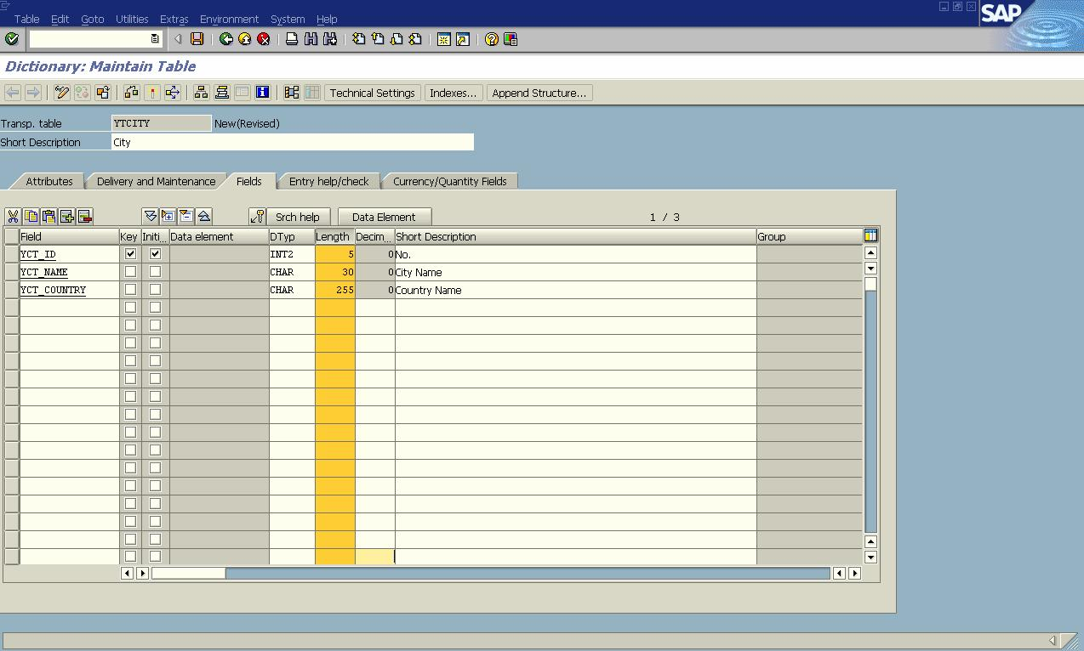
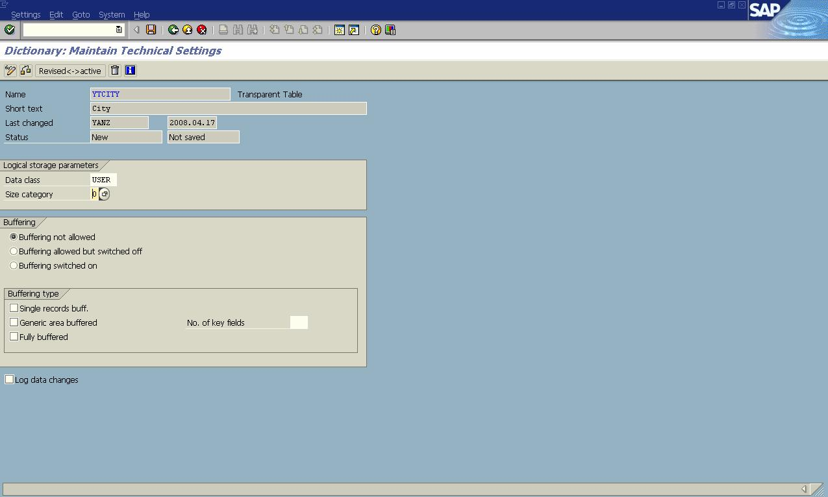
版权归原作者所有

图 4-2
仅供学习交流之用，请勿用于他途

单击“技术设置”，定义“大小范畴”和“数据类”，如图 4-3 所示。

图 4-3

单击返回按钮 ，退回到字段编辑页面后保存、单击激活按钮（ ）激活数据表。
然后建立 YTSCHOOL、YTSTUDENT 表。数据表建立完成后，登录 Oralce 数据库，查
阅建立的透明表。
选择 Windows 菜单“开始”—>“Oracle—>OraHome**” —>“DataBase Administration”
—>“DBA Studio”，找到在字典中建立的表，如图 4-4、图 4-5 所示。
注意：
（1）在 SAP 中建立的数据表会在数据库中创建；
（2）在数据库中直接建立的表不会在 SAP 中有数据字典；

3

版权归原作者所有

（3）在 SAP 或数据库添加数据都能相互查阅到。
仅供学习交流之用，请勿用于他途

有了这样的概念，完全可以用其他语言读取数据库数据、做报表、开发等工作。
（图 4-4、图 4-5 略）

4.3 相关数据维护程序

由于在如图 4-1 所示建立表属性时，选择了
能直接进行数据维护。输入 TCODE：SE16 所示。
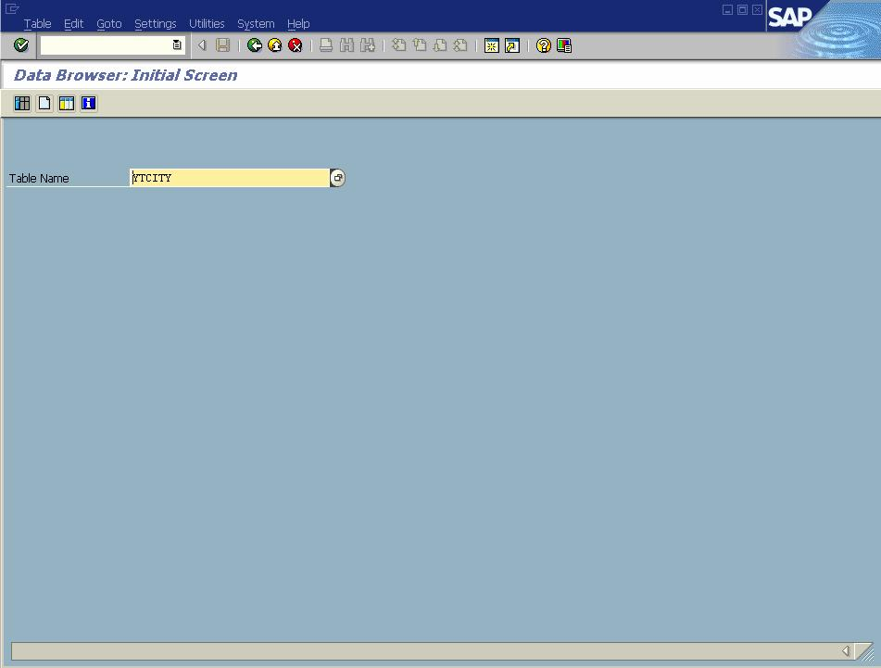

图 4-6

4.3.1 新增

单击新增记录按钮（ ），如图 4-7 所示。

，因此

4

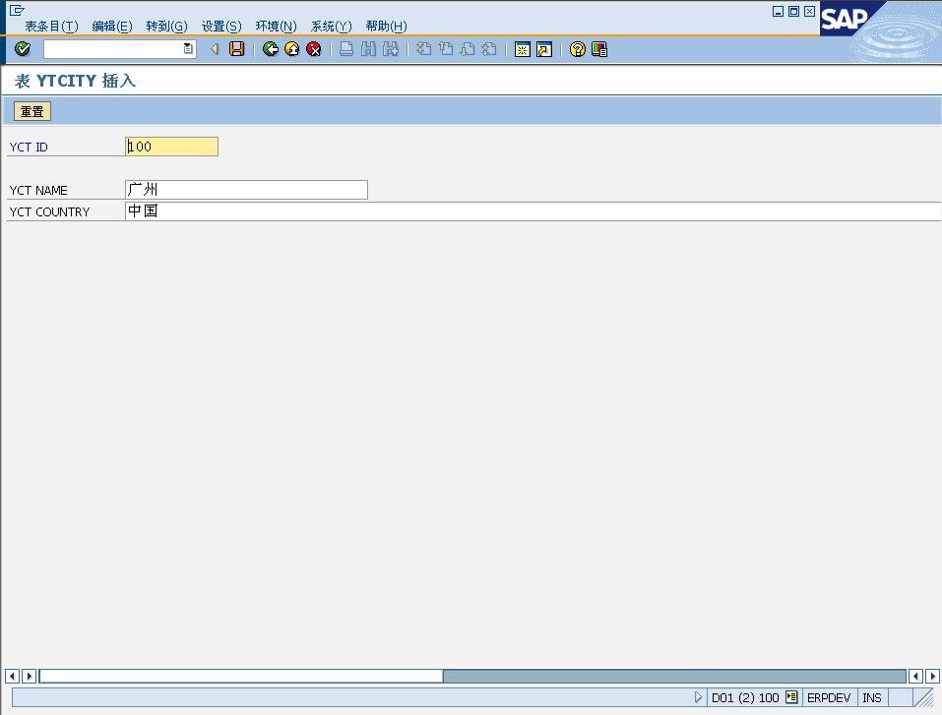
版权归原作者所有

图 4-7
仅供学习交流之用，请勿用于他途

输入完成后保存，在连续添加记录后， 单击 按钮回到上一屏。
4.3.2 查询和删除

单击表内容按钮（ ），查看已输入数据，如图 4-8 所示。

5

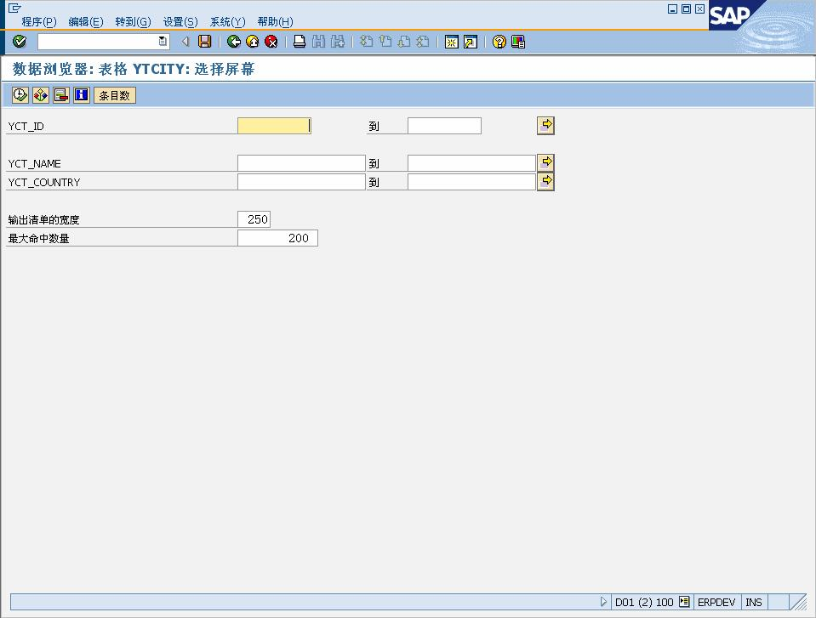
版权归原作者所有

图 4-8
仅供学习交流之用，请勿用于他途

不输入任何条件，单击执行按钮 （或按快捷键 F8），屏幕显示所有已输入的记录。

可以选中若干条记录，选择菜单中“删除”或“全部删除”删除记录。单击 （或按
F6）按钮修改记录，如图 4-9 所示。

6

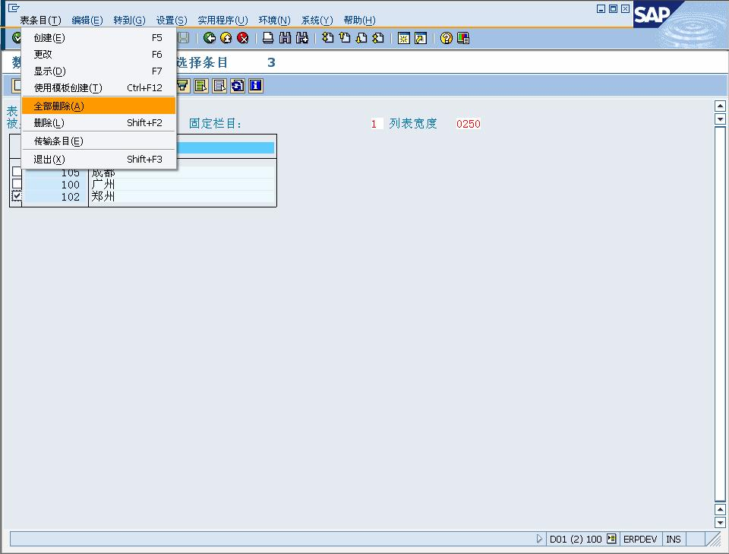
版权归原作者所有

图 4-9
仅供学习交流之用，请勿用于他途

4.4 数据批量维护程序的生成及使用

打开表结构维护界面后（SE11），选择菜单“实用程序”—>“表维护生成”，TCODE：
SE55，如图 4-10 所示。

7

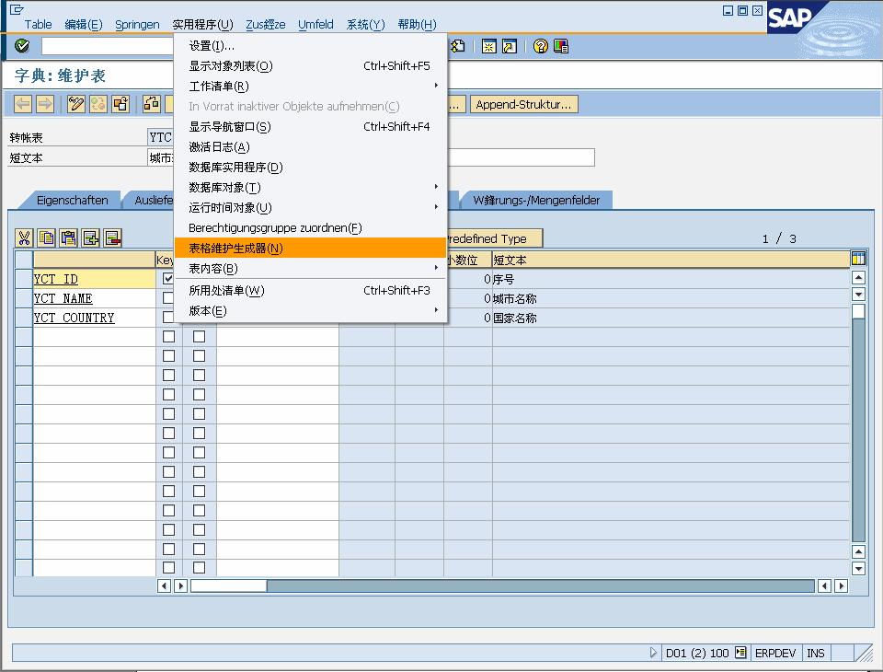
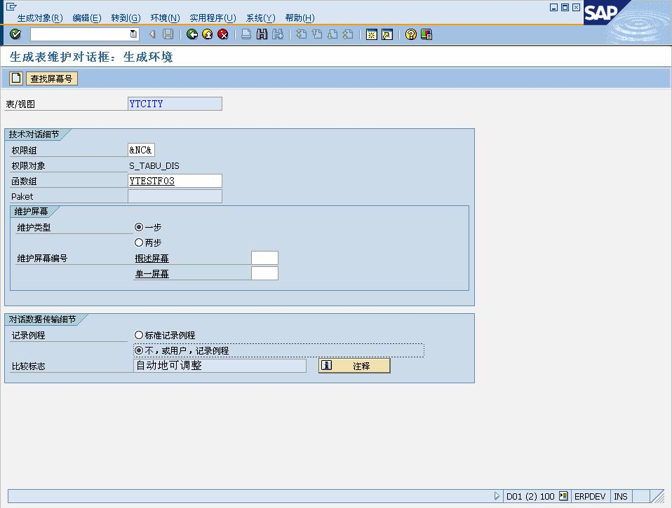
版权归原作者所有

图 4-10
仅供学习交流之用，请勿用于他途

输入函数组名称，选择一个权限组，选择维护类型“一步”，如图 4-11 所示。

8

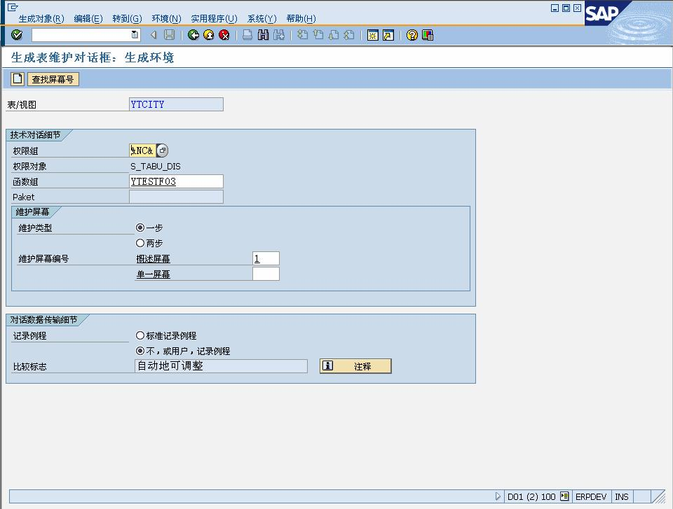
版权归原作者所有

图 4-11
仅供学习交流之用，请勿用于他途

单击

按钮，产生建议屏幕号，如图 4-12 所示。

图 4-12

处理完成后单击新建按钮（ ），存储为“本地对象”。
输入 TCODE：/nSM30 维护数据，如图 4-13 所示。

9

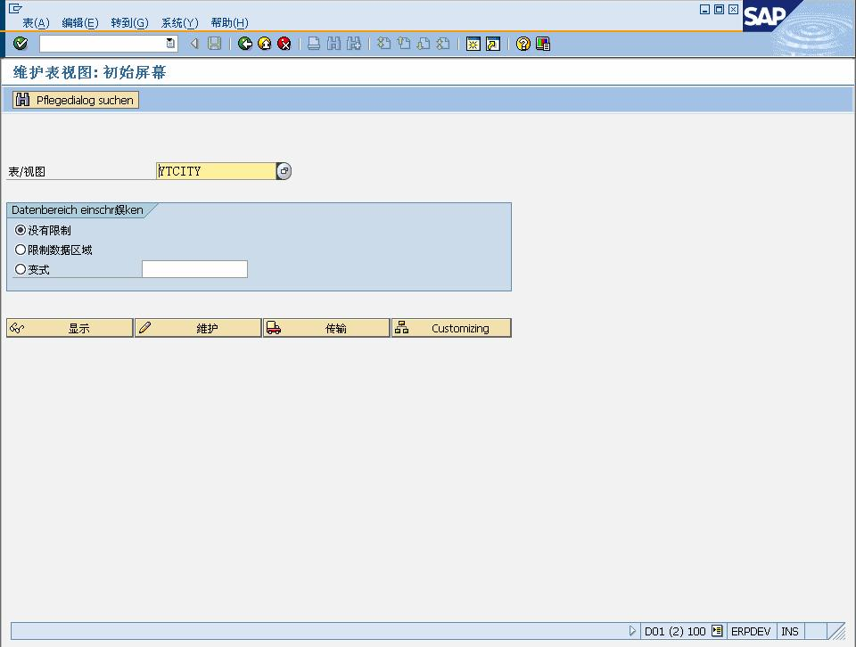
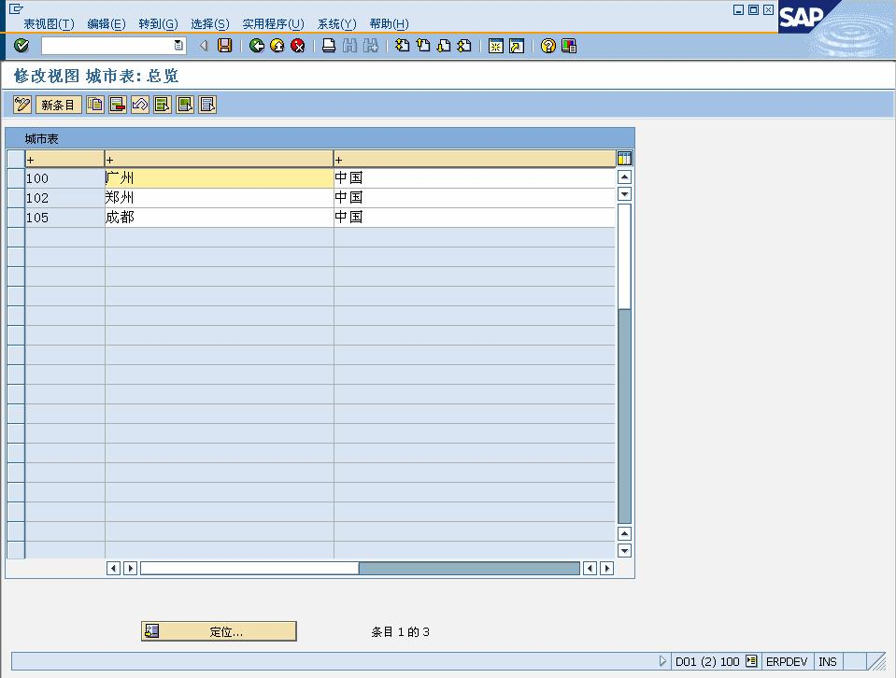
版权归原作者所有

图 4-13
仅供学习交流之用，请勿用于他途

单击

按钮，进入新生成的程序，如图 4-14 所示。

10

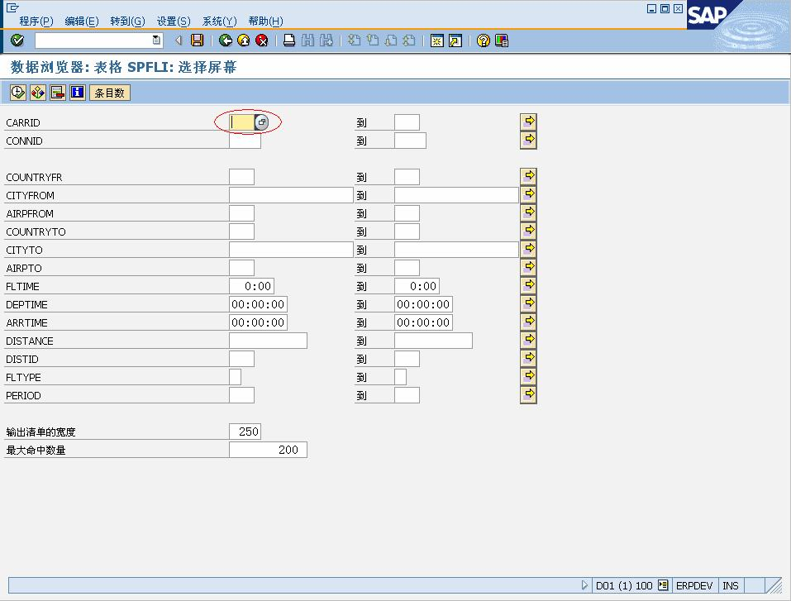
版权归原作者所有

图 4-14
仅供学习交流之用，请勿用于他途

可以调整生成程序，在后续章节会详细描述这方面的技术。

4.5 建立域、数据元素和搜索帮助

本节介绍建立城市序号和城市名称的城市和数据元素，并建立搜索帮助。搜索帮助是
SAP 系统中最常见的技术之一，是非常重要的。图 4-15、图 4-16 所示为搜索字段。

图 4-15

11

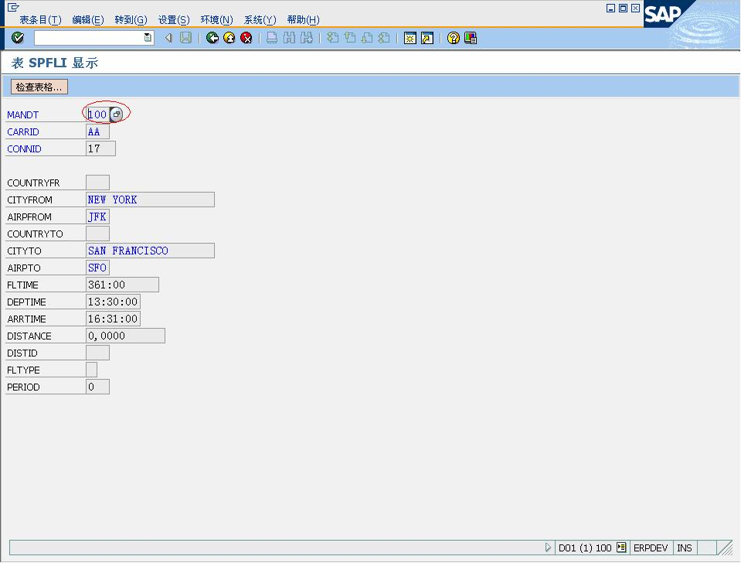
版权归原作者所有

图 4-16
仅供学习交流之用，请勿用于他途

在任何单据都可以看到这类选择或输入界面，可见这种技术的重要性。

4.5.1 建立域

输入 TCODE：SE11，进入数据字典，选择“域”，输入域名称，单击“创建”按钮，
如图 4-17 所示。

12

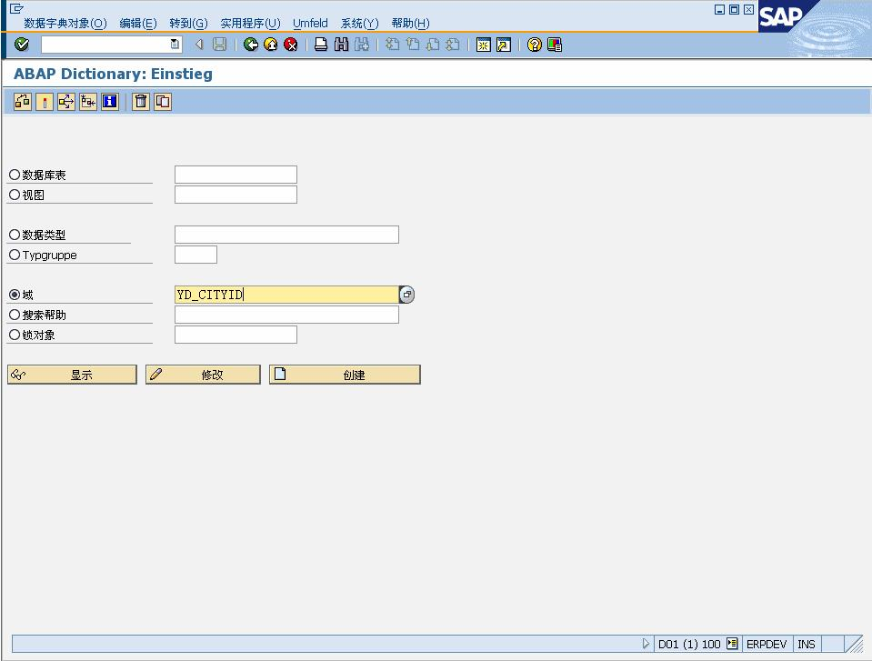
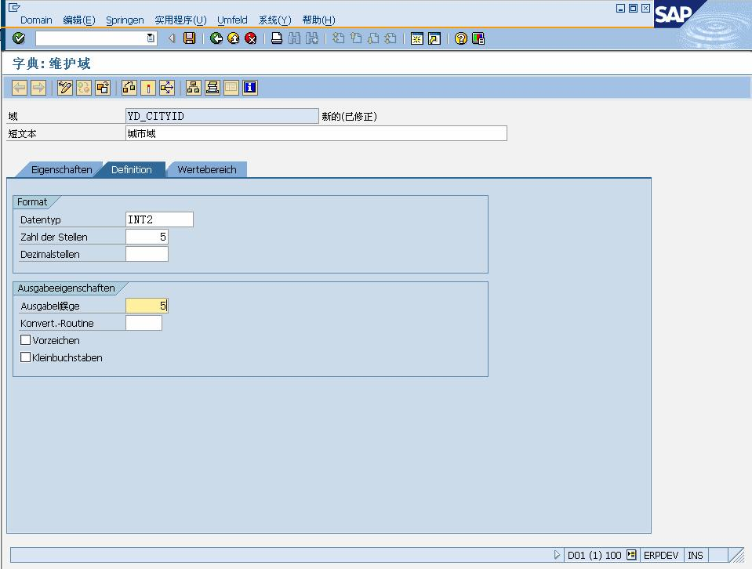
版权归原作者所有

图 4-17
仅供学习交流之用，请勿用于他途

输入域类型，域长度等信息后单击保存按钮，然后激活域，如图 4-18 所示。

13

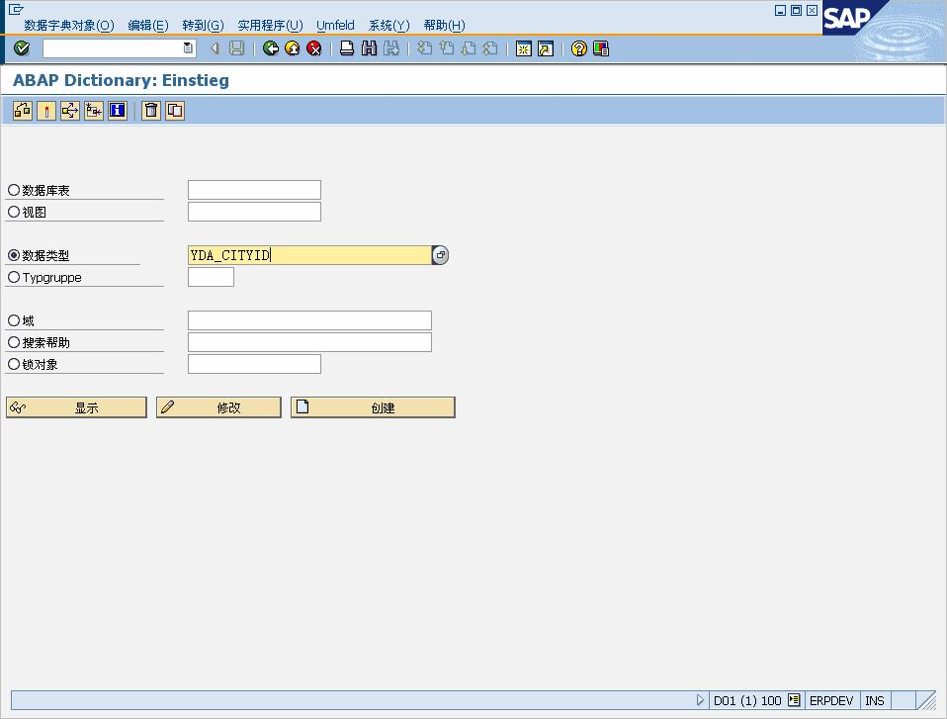
版权归原作者所有

建立城市名称域，此处略。

4.5.2 建立数据元素

图 4-18
仅供学习交流之用，请勿用于他途

选择“数据类型”选项，输入名称后单击“创建”按钮，如图 4-19 所示。

图 4-19
选择已建立的域名，如图 4-20 所示。

14

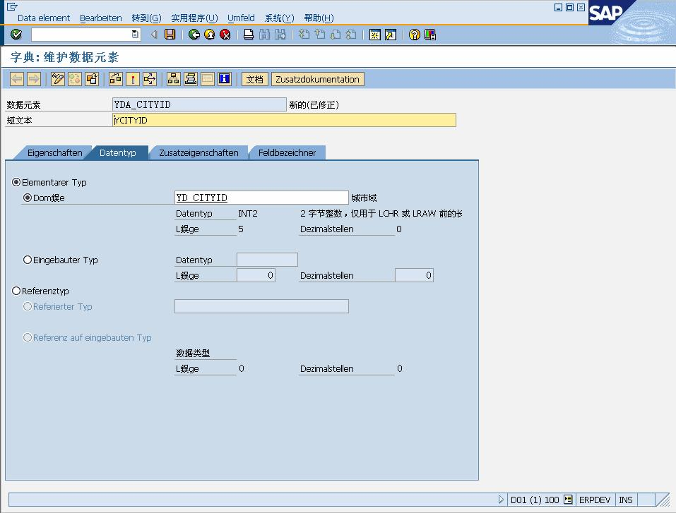
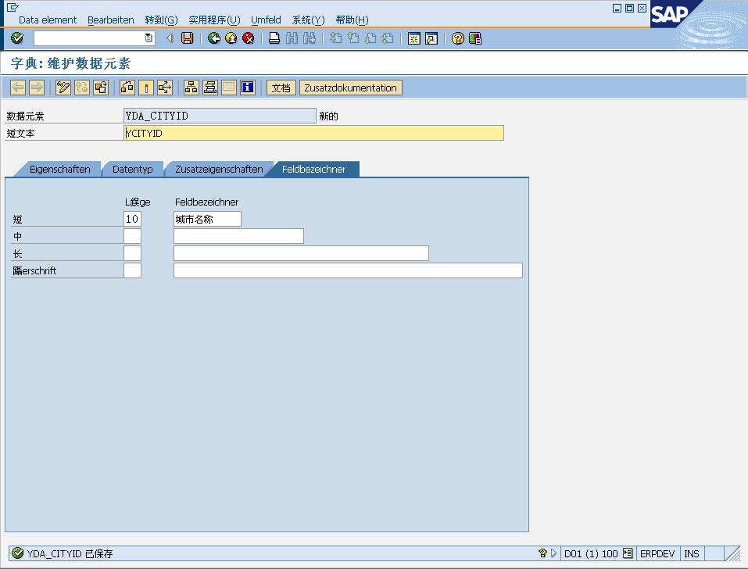
版权归原作者所有

图 4-20
仅供学习交流之用，请勿用于他途

选择“Field Label”页面，输入描述长度和描述，如图 4-21 所示。

15

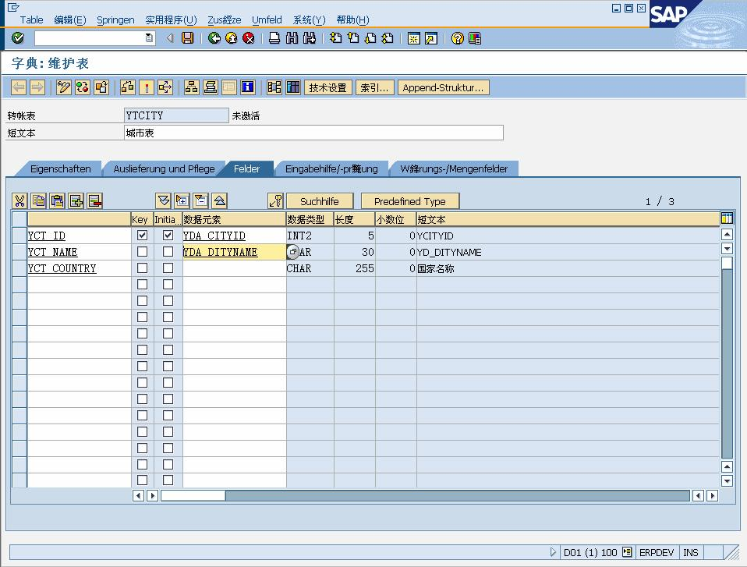
版权归原作者所有

图 4-21
仅供学习交流之用，请勿用于他途

保存、激活；再建立城市名称数据元素。

4.5.3 修改表结构使用数据元素

选择 YTCITY 数据表，进入结构维护，单击
数据元素，如图 4-22 所示。

图 4-22
保存后激活，再修改学校表等，如图 4-23 所示。

按钮，使用刚建立的

16

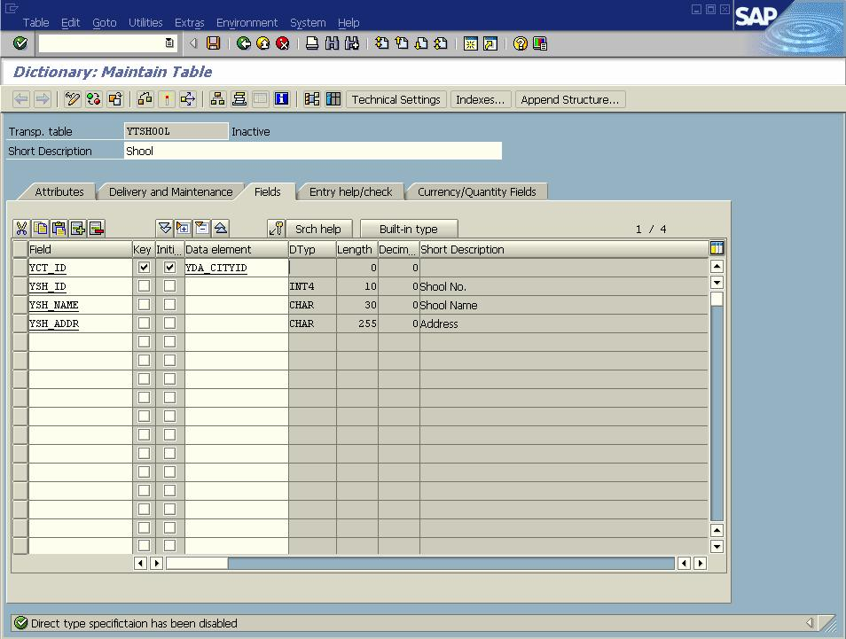
版权归原作者所有

4.5.4 建立搜索帮助

图 4-23
仅供学习交流之用，请勿用于他途

打开数据元素 YDA_DITYID，如图 4-24 所示。

17

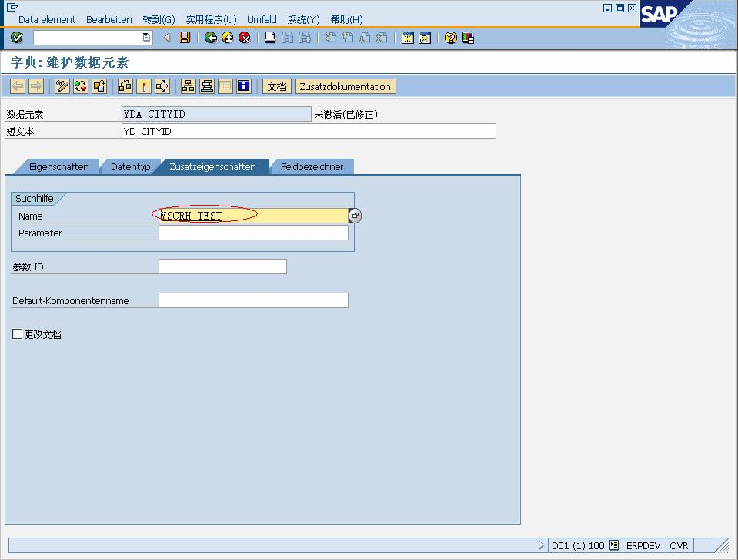
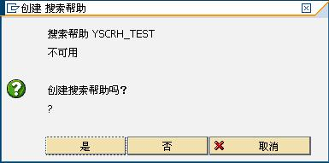
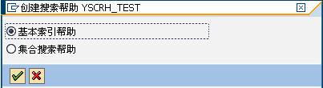
版权归原作者所有

图 4-24
仅供学习交流之用，请勿用于他途

输入“Search help”名称，然后双击，启动设计界面，选择“是”按钮搜索帮助，如
图 4-25 所示。

图 4-25
选择“基本索引帮助”选项，如图 4-26 所示。

图 4-26
输入描述，选择城市表，城市序号和名称字段，其中城市序号为输入输出字段，如图 4-27

18

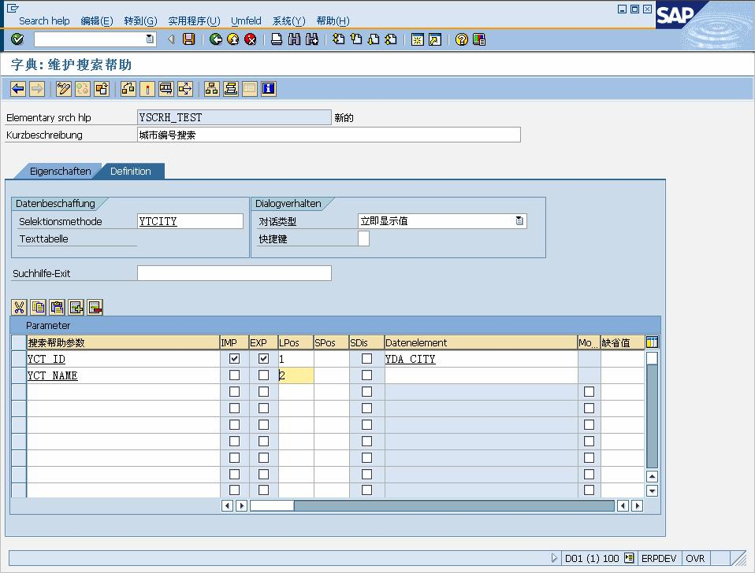
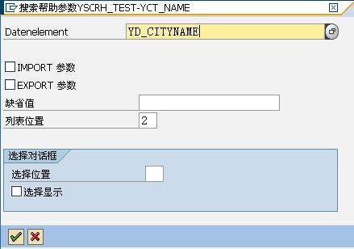
版权归原作者所有

所示。

图 2-27
仅供学习交流之用，请勿用于他途

双击“YCT_NAME”，建立城市名称参数，如图 4-28 所示。

图 4-28
返回上一界面，输入参数“YCT_ID”，保存并激活这个数据元素，如图 4-29 所示。

19

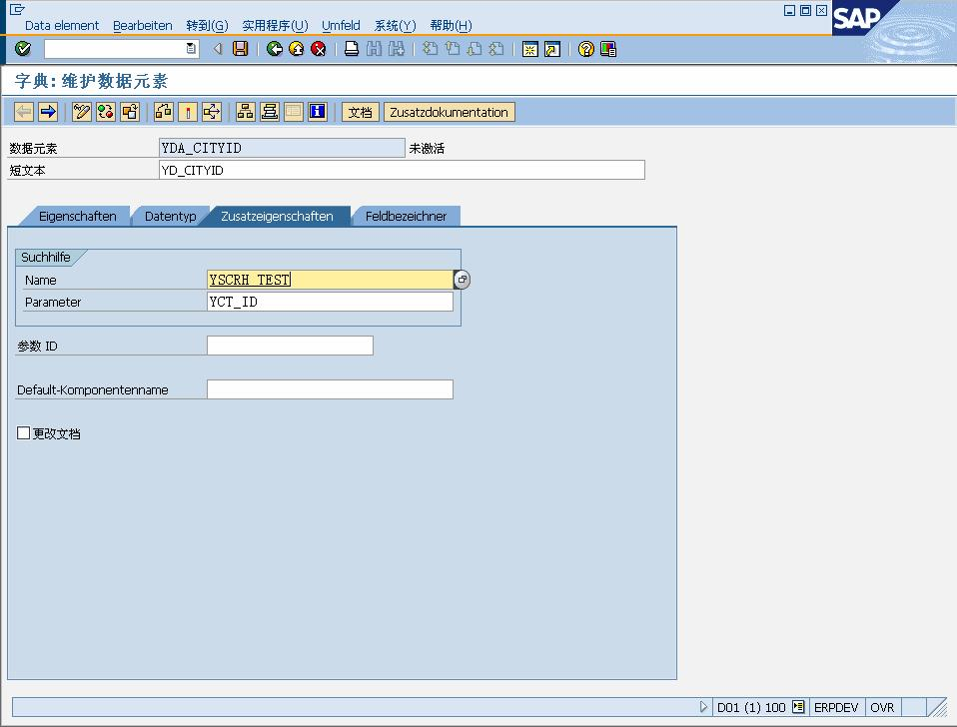
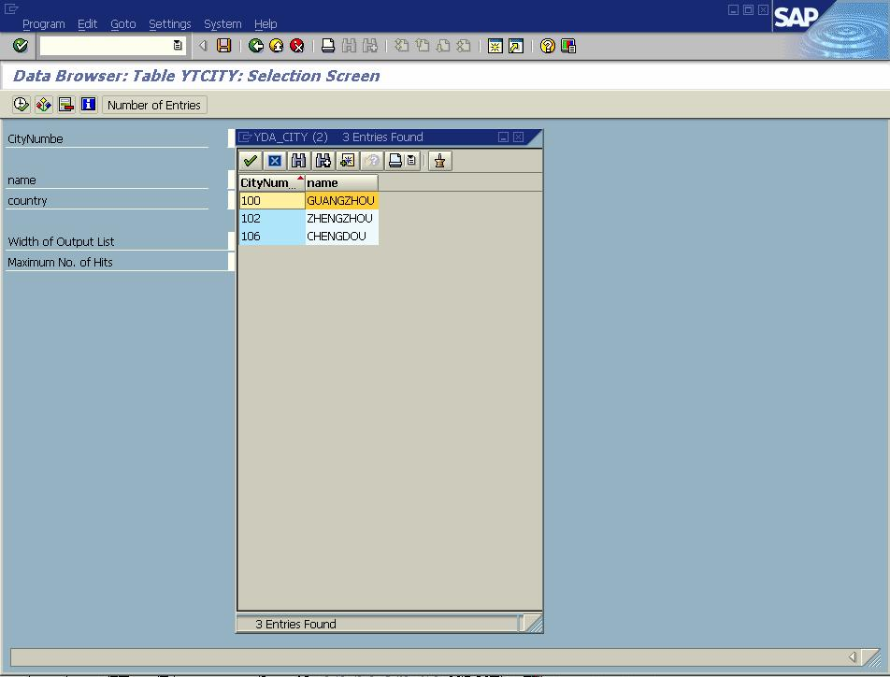
版权归原作者所有

图 4-29
仅供学习交流之用，请勿用于他途

再用 SE16 打开城市表，就可以通过“搜索帮助”选择城市，如图 4-30 所示。

20

版权归原作者所有

4.6 逻辑数据库

图 4-30
仅供学习交流之用，请勿用于他途

逻辑数据库是由具有一定关系的表组成，预选设定了读取数据的方法。

4.7 数据库读取

读取数据表是编程中最基本的技能，不同的数据库（Oracle，SQL Server，Sybase，DB2，
Informix 等）提供的 SQL 语法不完全相同。SAP 提供了一套 SQL 语法（Open SQL），在 SAP
应用中能通过这一套 SQL 语法处理 SAP 支持的数据库。另外，SAP 也提供 Native SQL（本
地的 SQL 语句），处理数据库本身的 SQL 语法。SAP 的 SQL 语法和标准的 SQL 很接近，
由 SELECT，INSERT，DELETE，UPDATE 等常用语法组成。
读取数据库和 Selection（选择）、List（列表）等技术是有关联的，本节首先介绍一个基
础的查询例子，再介绍常用的 ABAP 数据的例子。

4.7.1 基础的读取数据表例子

例 4.1 将介绍数据库读取的几种方法和步骤：
（1）从数据表直接读取数据至工作区输出；
（2）从数据表读取数据至内表，再从内表输出；
（3）从内表逐行读取数据数据至工作区，从工作区输出。
【例 4.1】
REPORT YTEST002.
*定义工作区
DATA A_SPFLI TYPE SPFLI.
*定义内表，请注意有HEADER LINE
DATA TA_SPFLI TYPE TABLE OF SPFLI WITH HEADER LINE.
*分隔线
ULINE.
WRITE / '使用工作区'.
ULINE.
*将数据表逐行转移至工作区，只读首5行
SELECT * INTO CORRESPONDING FIELDS OF A_SPFLI FROM SPFLI UP TO 5 ROWS.
WRITE: / A_SPFLI-CONNID,A_SPFLI-CARRID,A_SPFLI-CITYFROM,
A_SPFLI-CITYTO.
ENDSELECT.
ULINE.
WRITE / '使用内表'.
ULINE.
SELECT * INTO CORRESPONDING FIELDS OF
TABLE TA_SPFLI FROM SPFLI UP TO 5 ROWS.

21

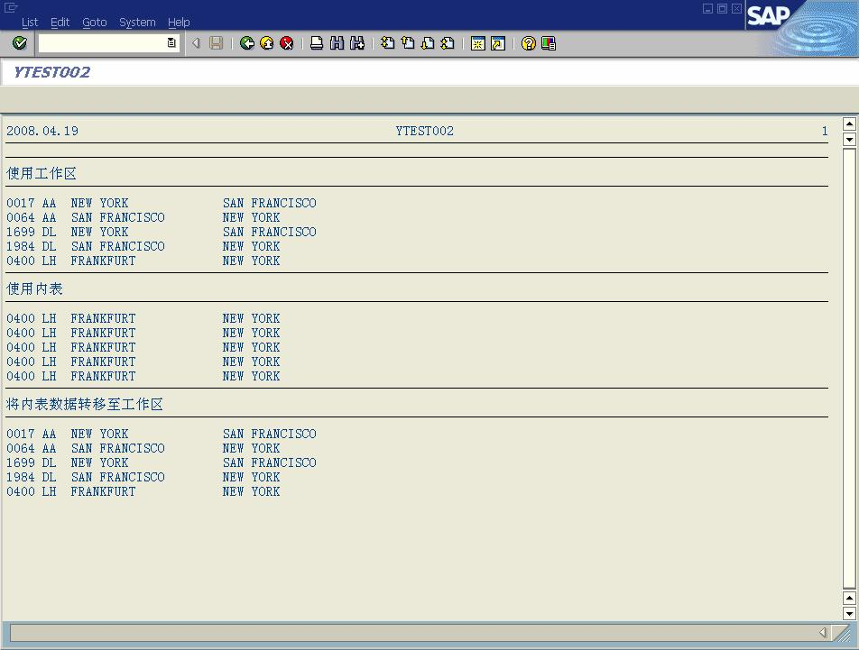
版权归原作者所有

*从数据表读数据至内表，直接从内表输出
*如果TA_SPFLI没有定义HEADER LINE,会出错
LOOP AT TA_SPFLI.
仅供学习交流之用，请勿用于他途

WRITE: / A_SPFLI-CONNID,A_SPFLI-CARRID,A_SPFLI-CITYFROM,
A_SPFLI-CITYTO.
ENDLOOP.
ULINE.
WRITE / '将内表数据转移至工作区'.
ULINE.
LOOP AT TA_SPFLI INTO A_SPFLI.
WRITE: / A_SPFLI-CONNID,A_SPFLI-CARRID,A_SPFLI-CITYFROM,
A_SPFLI-CITYTO.
ENDLOOP.

图 4-31

4.7.2 使用 PACKAGE SIZE 读取数据

在例 4.1 中，使用了 UP TO 5 ROWS 语法读取前 5 行，但是不能继续读取数据。
使用 PACKAGE SIZE 可以一次读入几条记录，注意例 4.2 中有 ENDSELECT 语句，表
示读取 5 条记录后接着读取 5 条记录。
【例 4.2】
REPORT YTEST003 .
*定义内表有HEADER LINE

22

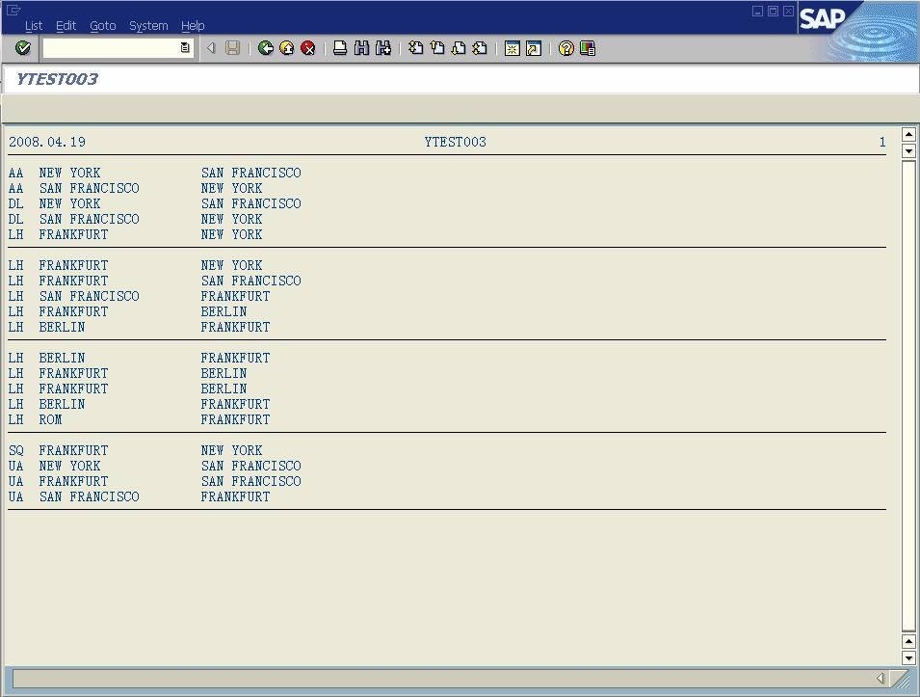
版权归原作者所有
仅供学习交流之用，请勿用于他途

DATA WA_SPFLI TYPE TABLE OF SPFLI WITH HEADER LINE.
*以每次读取5条记录,直到读取所有数据
SELECT * INTO TABLE WA_SPFLI FROM SPFLI PACKAGE SIZE 5.
*输出内表记录
LOOP AT WA_SPFLI.
WRITE: / WA_SPFLI-CARRID,WA_SPFLI-CITYFROM,WA_SPFLI-CITYTO.
ENDLOOP.
*输出5条后输出一条横线
ULINE.
ENDSELECT.
输出如图 4-32 所示（每次读取 5 条记录）

图 4-32

4.7.3 内连接和外连接

从两个和两个以上数据表直接读取数据时，需要使用到内表连接和外连接语句。
【例 4.3】
REPORT YTEST003 .
*定义结构
DATA:BEGIN OF ARCD,
CARRID TYPE SPFLI-CARRID,
CONNID TYPE SPFLI-CONNID,
FLDATE TYPE SFLIGHT-FLDATE,

23

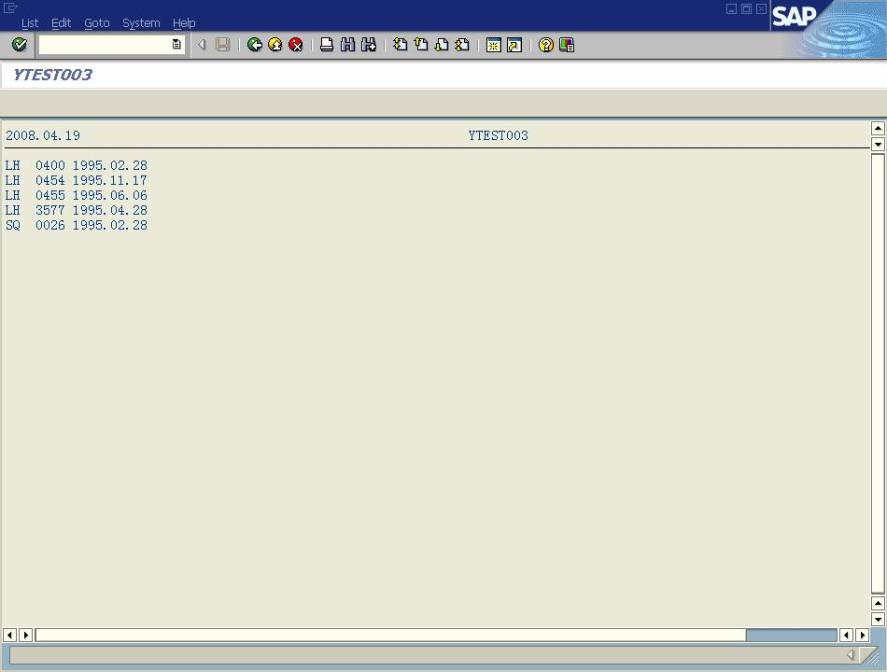
版权归原作者所有

END OF ARCD.
*工作区
DATA ARCD1 LIKE ARCD.
*关联数据表,读取前10条记录,写入工作区,并输出
仅供学习交流之用，请勿用于他途

SELECT SPFLI~CARRID SPFLI~CONNID SFLIGHT~FLDATE INTO ARCD1 FROM SPFLI
INNER JOIN SFLIGHT ON SPFLI~CARRID = SFLIGHT~CARRID
AND SPFLI~CONNID = SFLIGHT~CONNID UP TO 10 ROWS.
WRITE: / ARCD1-CARRID,ARCD1-CONNID,ARCD1-FLDATE.
ENDSELECT.

输出如图 4-33 所示。

图 4-33

24

